Nhắc đến cà phê Việt, người ta sẽ nghĩ ngay đến cà phê phin, vì đây không chỉ là tên một loại cà phê mà nó còn mang một nét văn hóa đặc trưng của người Việt.

Nhắc đến cà phê Việt, người ta sẽ nghĩ ngay đến cà phê phin, vì đây không chỉ là tên một loại cà phê mà nó còn mang một nét văn hóa đặc trưng của người Việt.

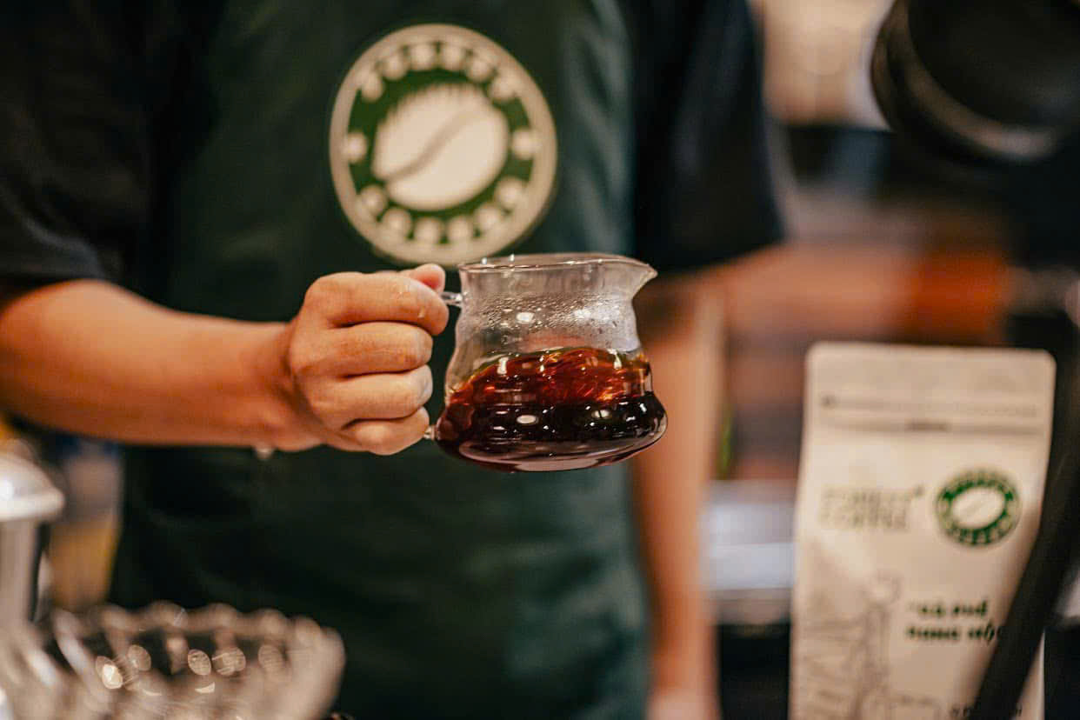

Cà phê trước khi gia nhập vào Việt Nam, có nguồn gốc từ Pháp và được pha bằng filter. Về sau, ông cha ta đã biến tấu cho ra đời chiếc phin, một đồ dùng được đục nhiều lỗ nhỏ ở dưới phía đáy. Khi đổ nước sôi qua phin thì nước sẽ ngấm vào lớp bột cà phê mịn màng và len lỏi, chắt lọc qua từng lỗ nhỏ để tạo ra được những giọt cà phê tinh túy, đậm đà. Và cũng từ đó tạo nên văn hóa cà phê phin Việt Nam mang đậm hơi thở Việt.

Để có được một ly cà phê phin yêu cầu chúng ta phải thật tỉ mỉ và tốn khá nhiều thời gian. Thế nhưng giữa cuộc sống hiện đại đầy hối hả lại “không cho phép” chúng ta làm điều đó! Vậy làm sao để chúng ta có thể thưởng thức một tách cà phê phin đậm đà mà không mất quá nhiều thời gian?

Hãy đến với thương hiệu cà phê phin giấy FROASTERY để cảm nhận sự tiện lợi của một tách cà phê phin đậm đà, nóng hổi đầy thơm ngon. Giờ đây không cần phải mang theo một phin cà phê bằng inox, nhôm hay sứ cồng kềnh và hơi bất tiện bên mình nữa, không cần phải quá nhiều công đoạn tốn khá nhiều thời gian nữa để để có một cốc cà phê phin truyền thống, với FROASTERY, bạn chỉ cần mở chiếc phin giấy sử dụng một lần gọn nhẹ và pha chế tách cà phê đậm đà như mình mong muốn.

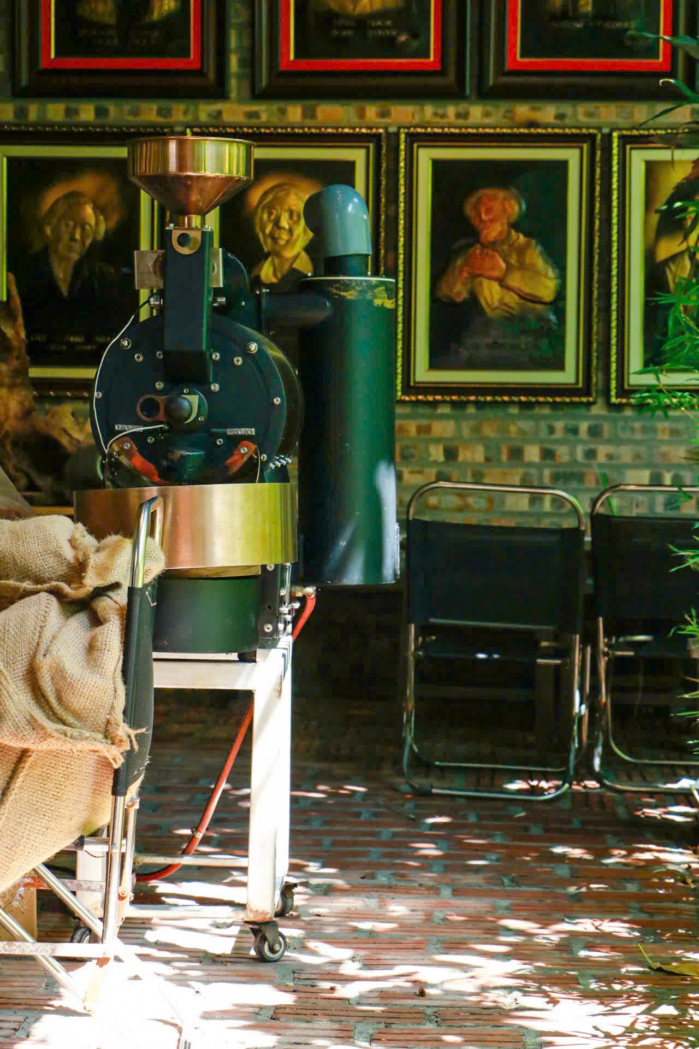

Nếu bạn là người thường xuyên xê dịch, đam mê du lịch hay luôn bận bịu với chững chuyến công tác, thế nhưng bạn vẫn đam mê cà phê phin nguyên chất thì FROASTERY chính là lựa chọn không thể tuyệt vời hơn cho bạn.

Ghé ngay FROASTERY dể mua về trải nghiệm nhé